

**PALISEP**

**Manuel d’utilisateur**

**Philippe PALASI**

**2017**

**Table des matières**

**1 Description générale de Palisep 3**

1.1 Le choix du « site » 3

1.2 Armorial monumental 4

1.3 L’Héraldique et le livre 4

1.4 Recherche d’armes 4

1.5 Bibliothèque 5

**2 Spécifications détaillées 5**

2.1 Armorial historique & monumental européen 5

*2.1.1 Recherche d’armes et de familles 5*

*2.1.2 Recherche d’iconographie 6*

*2.1.3 Partie Administration 7*

2.2 L’Héraldique et le Livre 8

*2.2.1 Recherche 8*

*2.2.2 Partie Administration 8*

**3 Documentation technique 10**

3.1 Framework CodeIgniter 10

3.2 Les bases de données 12

*3.2.1 Palisepbig 12*

*3.2.2 Palisepbookii 12*

*3.2.3 Palisepbdd 12*

3.3 Accès au FTP 13

3.4 Espace client OVH 13

*3.4.1 Accès à l’espace client 13*

*3.4.2 Domaines et DNS 15*

*3.4.3 Hébergement 16*

*3.4.4 Administration 17*

# Description générale de Palisep

## Le choix du site

Après avoir tapé l’adresse du site Internet, l’utilisateur arrive sur la page d’accueil. Arrivé sur la page d’accueil, il doit choisir entre 4 parties du site :

* Armorial monumental
* L’héraldique et le livre
* Recherche d’armes
* Bibliothèque

Pour cela, il doit cliquer sur le texte de description de chaque partie, qui s’affiche au survol de la souris sur l’image.

À cela s’ajoute trois boutons supplémentaires :

* Le bouton « Palisep » au centre : affiche la description du site ;
* Le bouton de l’Académie des Inscriptions et Belles Lettres : redirige vers le site de l’académie ;
* Le bouton de l’ISEP : redirige vers le site de l’école.

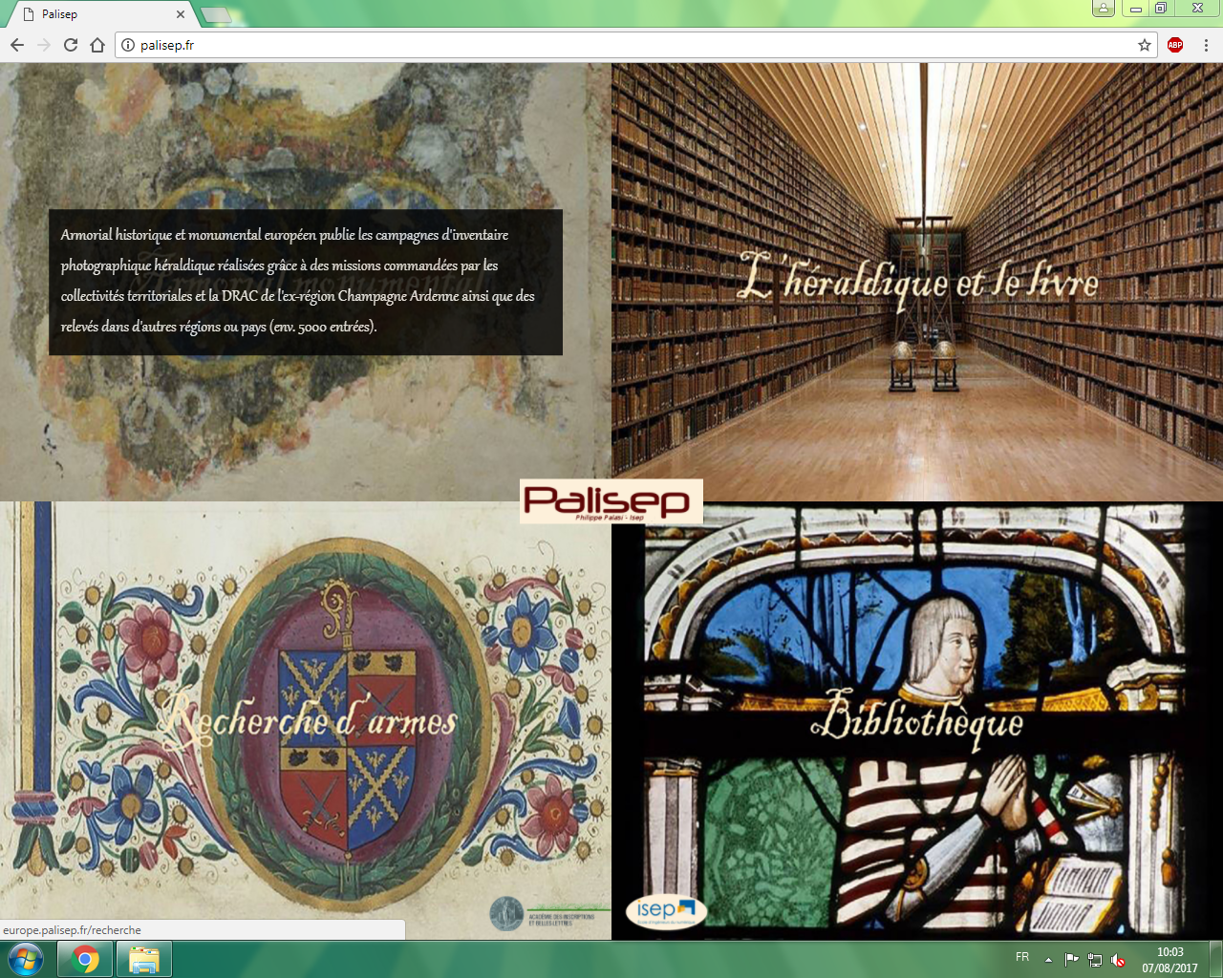

## Armorial monumental

L’accès depuis la page d’accueil nous dirige directement vers la « Recherche d’armes et de familles ». Cette partie possède un menu horizontal composé de 4 options :

* **Accueil** : redirige vers l’accueil du site global ;
* **Recherche d’armes et de familles** : permet d’effectuer la recherche d’arme selon les critères choisis ;
* **Recherche d’iconographies** : permet d’effectuer la recherche d’iconographie selon les critères choisis ;
* **Administration** : permet de gérer la base en ajoutant/modifiant/supprimant des données de la base, ainsi que la description de la partie. Son accès est restreint par une page d’authentification.

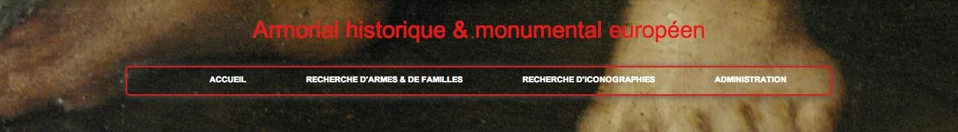

## L’Héraldique et le livre

La page d’accueil de « l’Héraldique et le livre » est simplement composée d’un bouton « Recherche » et d’un menu horizontal.

La recherche permet de trouver les informations sur une donnée de l’héraldique selon les critères choisis.

Le menu horizontal est composé de 6 options :

* **Accueil** : redirige vers la page d’accueil du site global ;
* **Médiathèque Grand Troyes** : redirige vers le site de la Médiathèque de Troyes ;
* **Partenaires** : liste les partenaires de cette partie et redirige vers chacun des sites officiels ;
* **Présentation** : affiche la description de la partie ;
* **Contact** : redirige vers un formulaire de contact à destination de M. Palasi ;
* **Palisep** : permet de gérer la base en ajoutant/modifiant/supprimant des données de la base, ainsi que la description de la partie. Son accès est restreint par une page d’authentification.

## Recherche d’armes

Cette partie permet d’effectuer des recherches de type références bibliographiques en lien avec l’héraldique. Accessible par l’administrateur, il peut rechercher dans plusieurs bases de données.

Un outil “recherché publique” est maintenant proposé à tout utilisateur non connecté et permet à tous de faire des recherches uniquement sur les bases de données « Rietstap et Rolland ».

## Bibliothèque

Cette partie du site permet d’accéder à des documents PDF concernant l’héraldique.

# Spécifications détaillées

## Armorial historique et monumental

* + 1. Recherche d’armes et de familles

La page « Recherche d’armes & de familles » se divise en plusieurs sous-recherches. Tout d’abord, la recherche par patronyme : l’utilisateur entre un patronyme, ou une partie, et, après avoir lancé la recherche, il aura les différents résultats. Mais il peut aussi effectuer une recherche par fief ou commune. Pour cela, il entre un nom de fief ou d’une commune. Puis, en lançant la recherche, il obtiendra l’ensemble des résultats sous forme d’une liste où il pourra choisir le lien sur lequel il voudra cliquer.

Enfin, l’utilisateur pourra effectuer une recherche par armes. Dans ce cas, différents choix sont possibles : il n’est pas obligé de remplir tous les champs. Il peut ne remplir que ceux qu’il souhaite. Lorsqu’il remplit les champs, il peut mettre plusieurs mots dans un même champ. Après avoir rempli les champs, il peut faire le choix de faire la recherche avec les mots ordonnés ou de le faire avec les mots dans le désordre. Pour cela, il lui suffit de cliquer sur la double flèche située à côté du champ de recherche « Armes ».

Après chaque recherche, le résultat est affiché sous forme de liste. En cliquant sur le résultat souhaité ou choisi, la fiche héraldique s’affiche en détails. L’utilisateur obtiendra toutes les informations connues sur la fiche blason choisie.

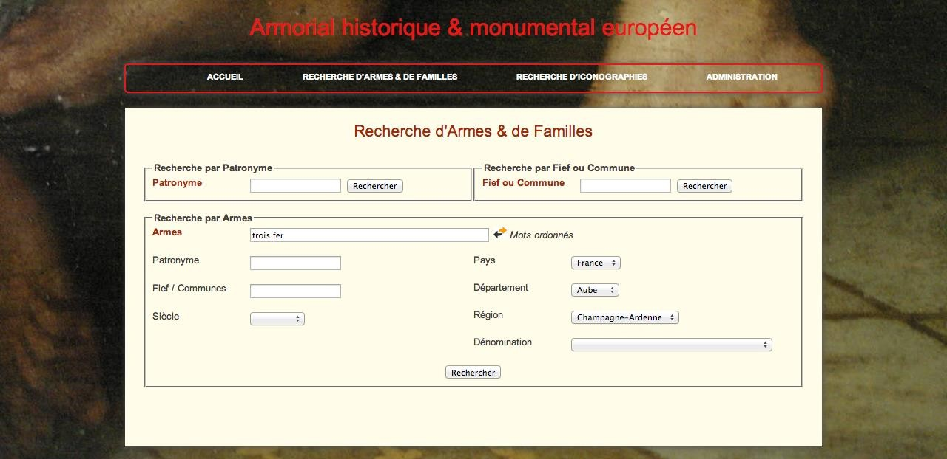

**Figure 1 : Page "Recherche d'Armes & de Famille**

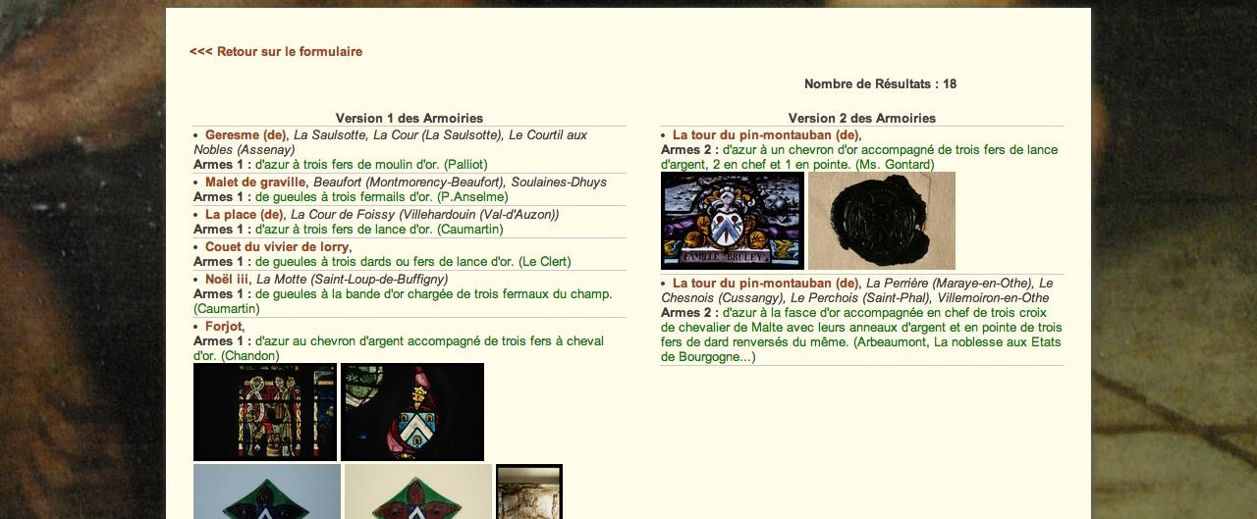

**Figure 2 : Page contenant les résultats d’une recherche**

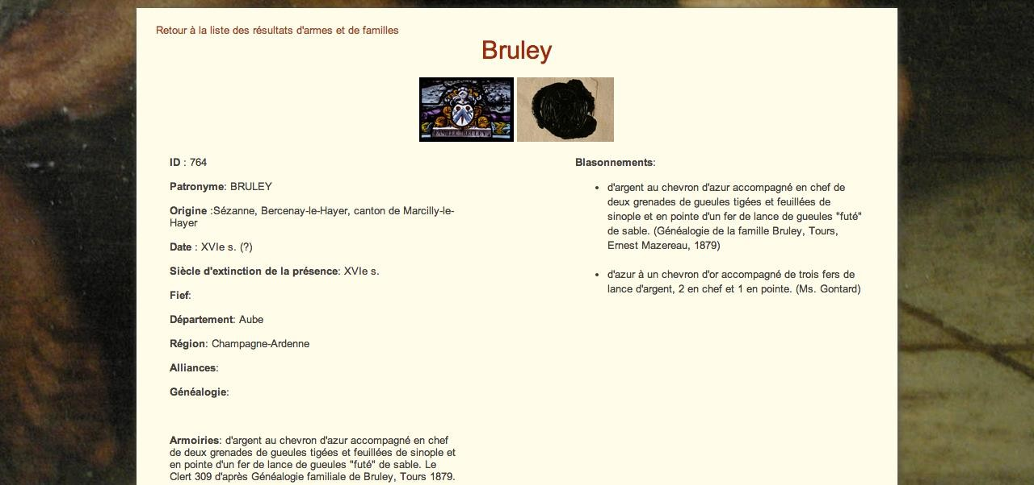

**Figure 3 : Page suivant le clic sur un résultat de recherche**

* + 1. Recherche d’iconographies

La page « Recherche d’iconographies » se divise en plusieurs critères de recherche. Par exemple, la recherche par patronyme, par matériau, dénomination, etc. L’utilisateur entre un patronyme, ou une partie et après avoir lancé la recherche, il aura les différents résultats sous forme d’une liste où il pourra choisir le lien sur lequel il voudra cliquer. On peut aussi agrandir la photo dans les résultats, si on clique dessus.

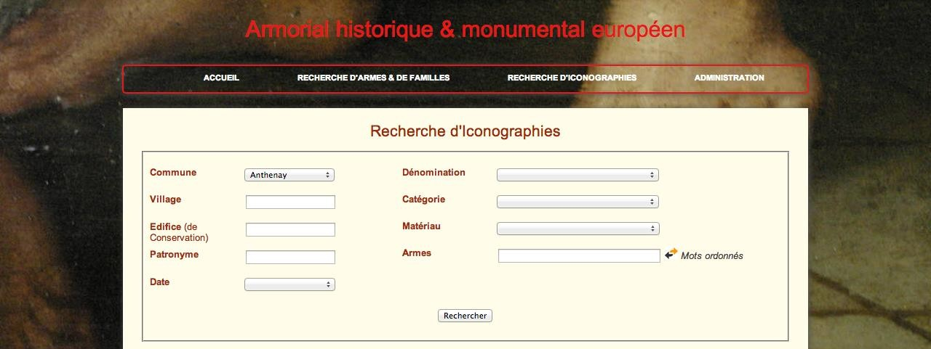

**Figure 4 : Page "Recherche d'iconographies"**

* + 1. Partie Administration

Les identifiants pour la partie administration du site « Armorial historique &

monumental européen » sont les suivants :

* Pseudonyme : admin
* Mot de passe : heraldica

La partie « Administration » du site « Armorial historique & monumental européen » se divise en trois onglets, et permet les actions suivantes :

* Ajouter un blason/famille
* Ajouter une ou plusieurs images à un blason ou à une famille
* Modifier manuellement le contenu des données présentes dans la base de données

**Figure 5 : Page "Administration"**

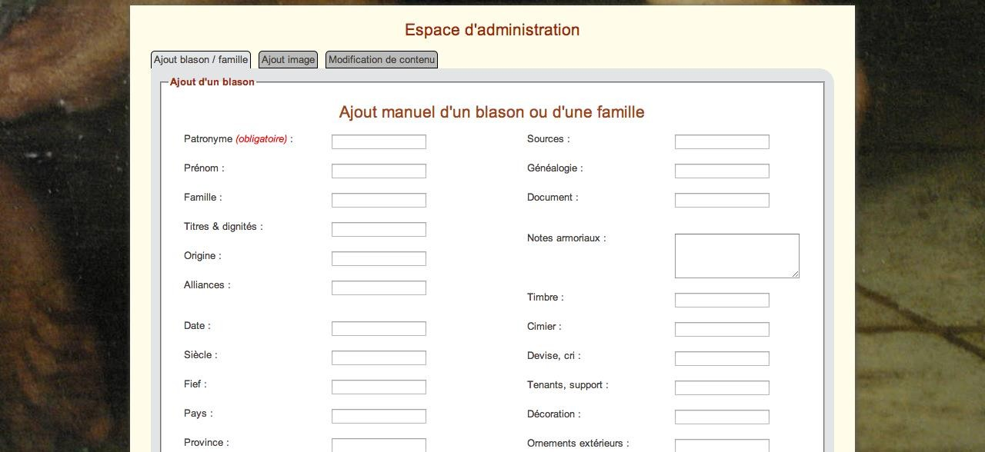

## L’Héraldique et le livre

* + 1. Recherche

La page « Recherche » se divise en plusieurs critères de recherche. Par exemple, la recherche par patronyme, par pays... L’utilisateur entre un patronyme, ou une partie et après avoir lancé la recherche, il aura les différents résultats sous forme d’une liste où il pourra choisir le lien sur lequel il voudra cliquer. On peut aussi agrandir la photo en cliquant dessus.

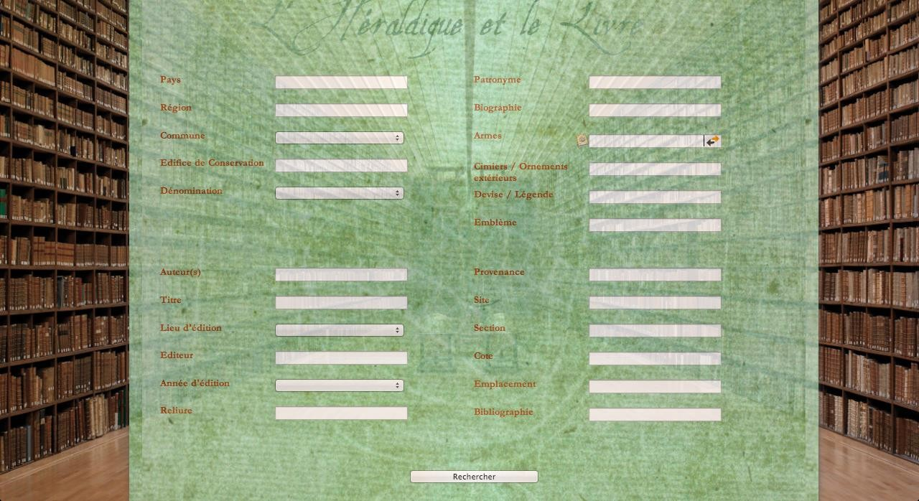

**Figure 6 : Page "Recherche"**

* + 1. Partie Administration

Les identifiants pour la partie administration du site « L’Héraldique et le Livre »

sont les suivants :

* Pseudonyme = admin
* Mot de passe = heraldica

La partie « Administration de l’Héraldique » et le Livre se compose de deux onglets. Le premier onglet permet plusieurs actions :

* Changer de mot de passe ;
* Réinitialiser le compteur de visites ;
* Modifier l’adresse e-mail de l’administrateur ;
* Modifier les partenaires ;
* Modifier la « présentation » (descriptif du site qui est affiché aux visiteurs).

Le deuxième onglet, quant à lui, permet la gestion des contenus présents dans la base de données, et possède plusieurs fonctionnalités :

* Ajout de contenus dans la base de données via un fichier Excel ;
* Modification manuelle des contenus ;
* Ajout manuel d’un contenu.

**Figure 7 : Partie administration de l'Héraldique et le Livre**

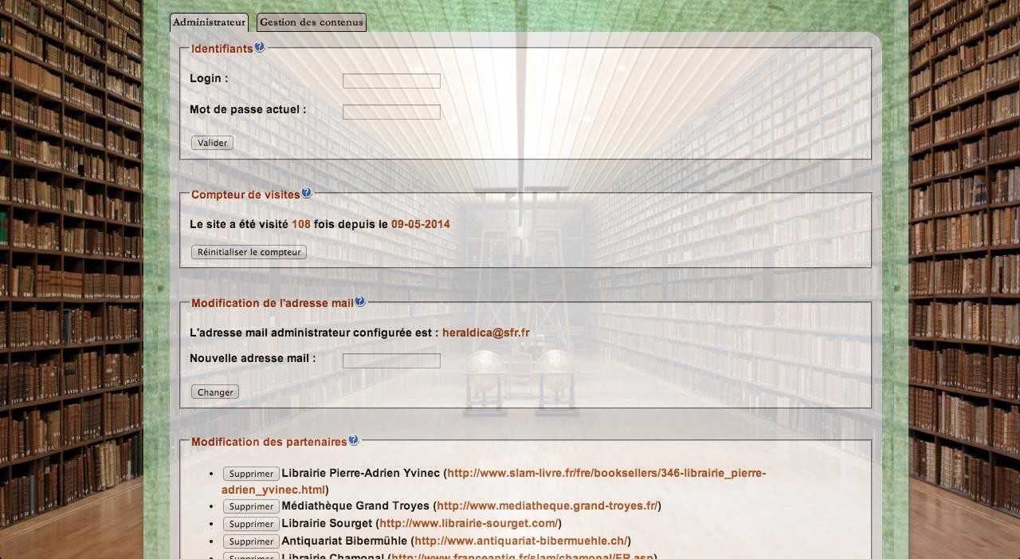

# Documentation technique

## Frameword CodeIgniter

L’ensemble des sites Palisep sont développés avec le framework CodeIgniter :

* Site français : <http://codeigniter.fr/>
* Documentation en français : <http://www.codeigniter.fr/user_guide/>

Chaque site est situé dans dossier distinct :

* Armorial historique & monumental européen : /europe
* L’Héraldique et le Livre : /livre2
* Héraldique : /heraldique
* Bibliothèque en ligne : /bibliotheque

Le framework CodeIgniter est construit sur le modèle MVC (Modèle-Vue-Contrôleur) :

* Le **Modèle** représente le cœur (algorithmique) de l'application : traitements des données, interactions avec la base de données, etc. Il décrit les données manipulées par l'application ;
* La **Vue** est ce avec quoi l’utilisateur interagit directement. Sa première tâche est de présenter les résultats renvoyés par le modèle. Sa seconde tâche est de recevoir toutes les actions de l'utilisateur et de les envoyer au contrôleur. La vue n'effectue pas de traitement, elle se contente d'afficher les résultats des traitements effectués par le modèle et d'interagir avec l'utilisateur ;
* Le **Contrôleur** prend en charge la gestion des événements de synchronisation pour mettre à jour la vue ou le modèle et les synchroniser. Il reçoit tous les événements de l'utilisateur et enclenche les actions à effectuer.

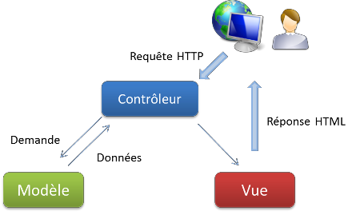

**Figure 8 : Illustration du MVC**

Ce framework se divise en plusieurs dossiers importants :

- Le fichier caché .htaccess (dans le même dossier que les dossiers /sytem et

/ressources) permet de supprimer index.php de l'url et que l’appel du fichier css (ou l'appel des images etc.) soit bien pris en compte.

- Le dossier /ressources contient plusieurs sous-dossiers :

- **/css** : contient les fichiers et dossiers du template css utilisé /images : toutes les images requises (notamment les photos des blasons, etc.) ;

- **/lightbox** : dossier qui contient la visionneuse pour agrandir les images (plus d'infos sur <http://huddletogether.com/projects/lightbox2/>);

- **/system** : il contient plusieurs dossiers, mais seul le dossier /application est utilisé.

- Le dossier system/application, est le plus important dans pour la compréhension et

l’utilisation du framework CodeIgniter. Il contient les sous-dossiers suivants :

* **/config** : contient les fichiers de configuration du framework

o *config.php* : modification de *base_url*. C’est le dernier segment de l’url (ex :

<http://localhost/palisep/)> ;

o *database.php* : C’est dans ce fichier qu’il faut saisir les identifiants et mots de passe pour connecter le site à la base de données.

* **/models :** ce dossier contient des fichiers où sont définies les différentes requêtes SQL à la base de données**.** (syntaxe disponible dans la doc de CodeIgniter) ;
* **/views :** contient tous les fichiers PHP d'affichage des données (tout le code html). Les vues peuvent être classées en sous-dossiers ;
* **/controllers** : les fichiers du contrôleur sont ceux qui demandent l’affichage d’une vue et permettent de faire appel aux fonctions définies dans le Modèle.

## Les bases de données

Le site possède plusieurs bases, selon le type de données qu’elles contiennent. Les bases de données utilisées sont accessibles via le site [http://phpmyadmin.ovh.net .](http://phpmyadmin.ovh.net/)

* + 1. Palisepbig

Server = mysql5114.business

Username = palisepbig

Password = WPsdK012

« Palisepbig » est la base de données utilisée par la partie « Armorial & historique européen » du site. Elle contient les tables suivantes :

- Admin

- Armorial

- Généalogie

- Legende_photos

- Utilisateurs

Seules les tables « Armorial », « Legende_photos » et « Utilisateurs » sont utilisées pour le moment. « Armorial » contient toutes les « Armes & Familles », tandis que « Legende_photos » contient toutes les iconographies. La clé reliant les deux tables est le champ « patronyme » dans « Armorial », et le champ « vedette_chandon » dans « Legende_photos ». À un champ dans « Armorial » vont être liés un ou plusieurs champs dans « Legende_photos » (on lie une ou plusieurs photos à un blason).

* + 1. Palisepbookii

Server = mysql51-7.business

Username = palisepbookii

Password = PanAMfr3

« Palisepbookii » est la base de données utilisée par la partie « L’Héraldique et le livre » du site.

* + 1. Palisepbdd

Server = mysql51-6.business

Username = palisepbdd

Password = 2PisETour

« Palisepbdd » est la base de données utilisée par la partie « Héraldique » du site.

## Accès au FTP

Les modifications étant faites en local, il faut copier les fichiers du site sur le FTP pour les rendre accessibles à tous via l’URL *palisep.fr*.

Pour accéder au FTP, il suffit de se rendre à l’adresse ci-dessous et y entrer les identifiants :

* Serveur ftp = [ftp.cluster005.ovh.net](ftp://ftp.cluster005.ovh.net)
* Login ou utilisateur = palisep
* Mot de passe = CleCDVdBlu

L’accès peut également se faire via un logiciel FTP, comme FileZilla sur Windows.

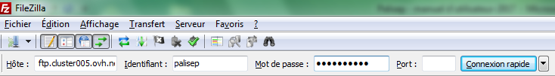

Après authentification, on se retrouve sur une interface permettant de naviguer dans les fichiers du site. Celui-ci est contenu dans le dossier « www ».

## Espace client OVH

* + 1. Accès à l’espace client

Lien de l’espace client : <https://www.ovh.com/manager>

* Identifiant client = pp60441-ovh
* Mot de passe = Palnet2013

On arrive alors sur cette page :

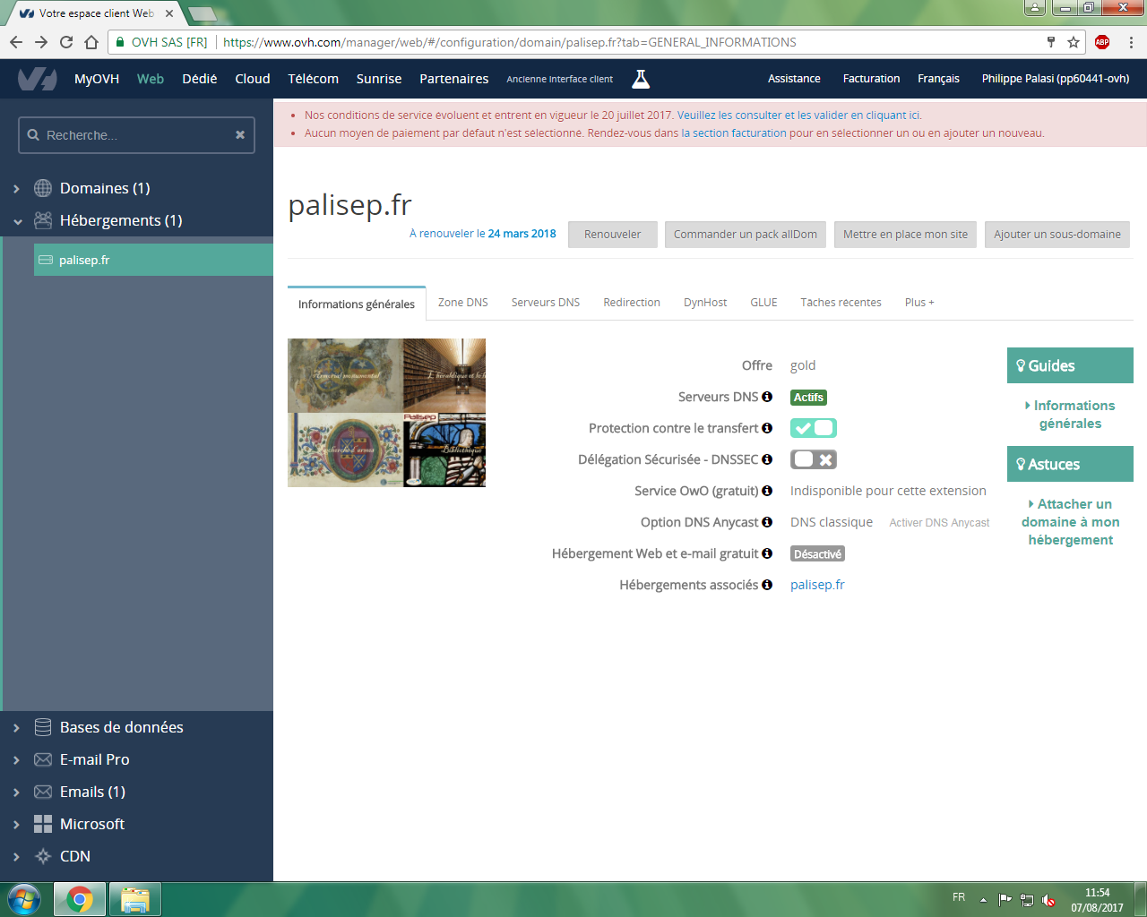

* + 1. Domaines et DNS

Pour gérer son domaine il faut aller dans la section « domaine &DNS » :

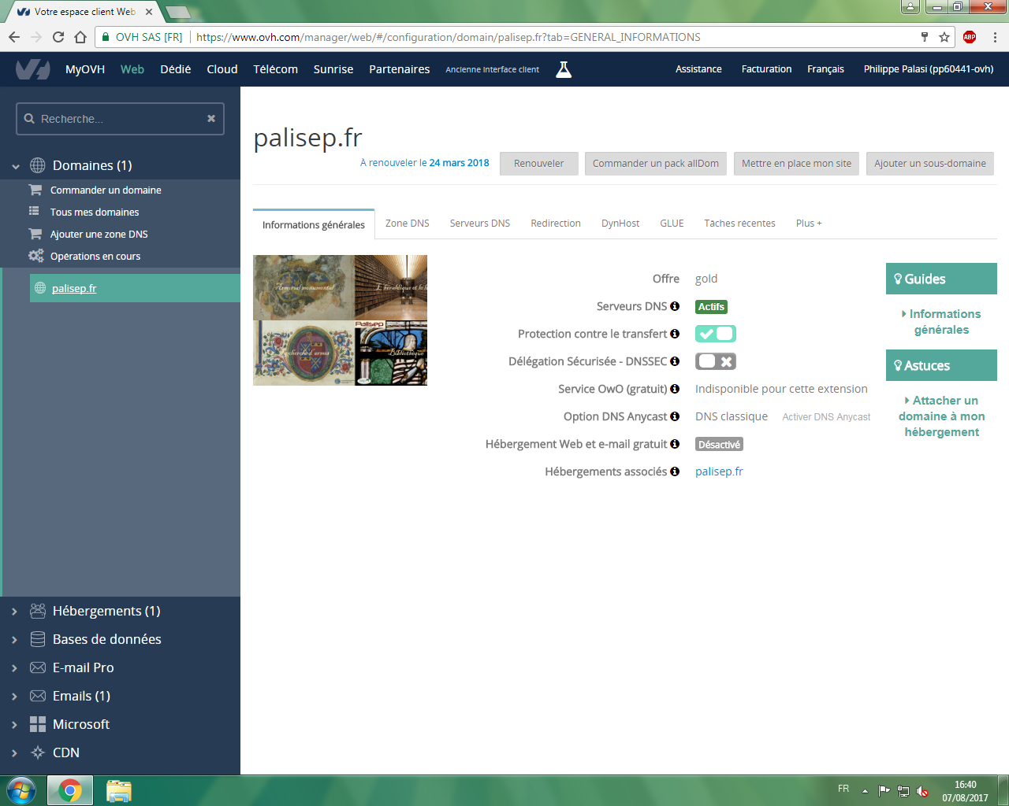

L’onglet « Informations générales » permet d’avoir les détails du domaine, par exemple l’état des serveurs.

Il vous est possible de rajouter un sous-domaine en cliquant sur « Ajouter un sous-domaine ». Il suffit alors de remplir les informations demandées dans chaque étape. L’ensemble des sous-domaines s’affiche dans le sous-onglet « Redirection ».

Le bouton « Ajouter une redirection » permet de faire une redirection. Une redirection permet de rediriger votre nom de domaine sur un site déjà existant. Par exemple, vous avez un site chez un hébergeur gratuit (avec une adresse très longue), vous pouvez faire l'achat d'un nom de domaine et spécifier de le rediriger vers votre hébergeur gratuit. Cela vous permet, pour un prix minime, d'utiliser votre nom de domaine et de permettre aux internautes désirant visiter votre site de taper seulement votre nom de domaine au lieu de l'adresse complexe de votre hébergeur gratuit.

Le bouton « Multisite » permet de gérer les divers sites. L'option « Multisite » permet d'héberger, sur une même offre d'hébergement, plusieurs noms de domaine. De cette façon, vous pouvez héberger plusieurs sites sur un seul hébergement. Le tout reste transparent pour l'utilisateur.

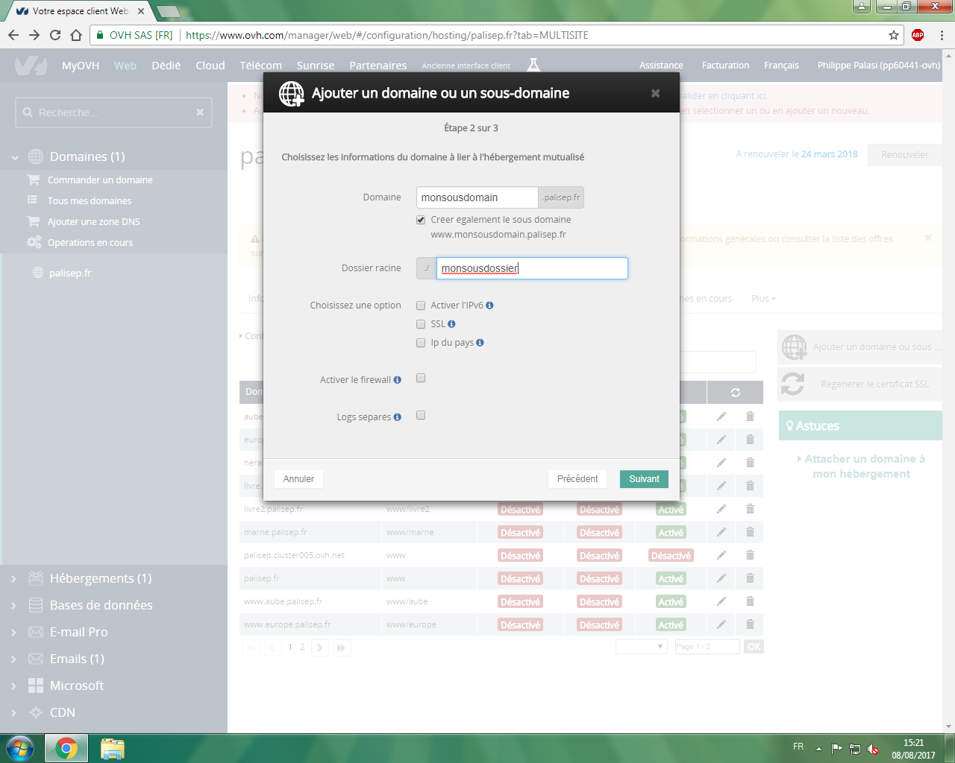

* Dans le champ « Domaine », indiquez le domaine que vous allez héberger en multi- domaine ;
* Dans le champ « Dossier racine », indiquez le répertoire dans lequel votre site va être stocké ;
* Dans le champ « Choisissez une option », indiquez l'IP de votre choix ;
* Si vous souhaitez que les statistiques et les logs de votre multi-domaine soient séparés de ceux de votre domaine principal, cochez la case « Logs séparés ». Fonctionne uniquement sur les domaines déposés chez OVH ;
* Une fois les champs remplis, cliquez sur « Valider ».
  + 1. Hébergement

Pour accéder aux informations sur notre site, il faut cliquer sur « Hébergements (1) », puis sur « palisep.fr ».

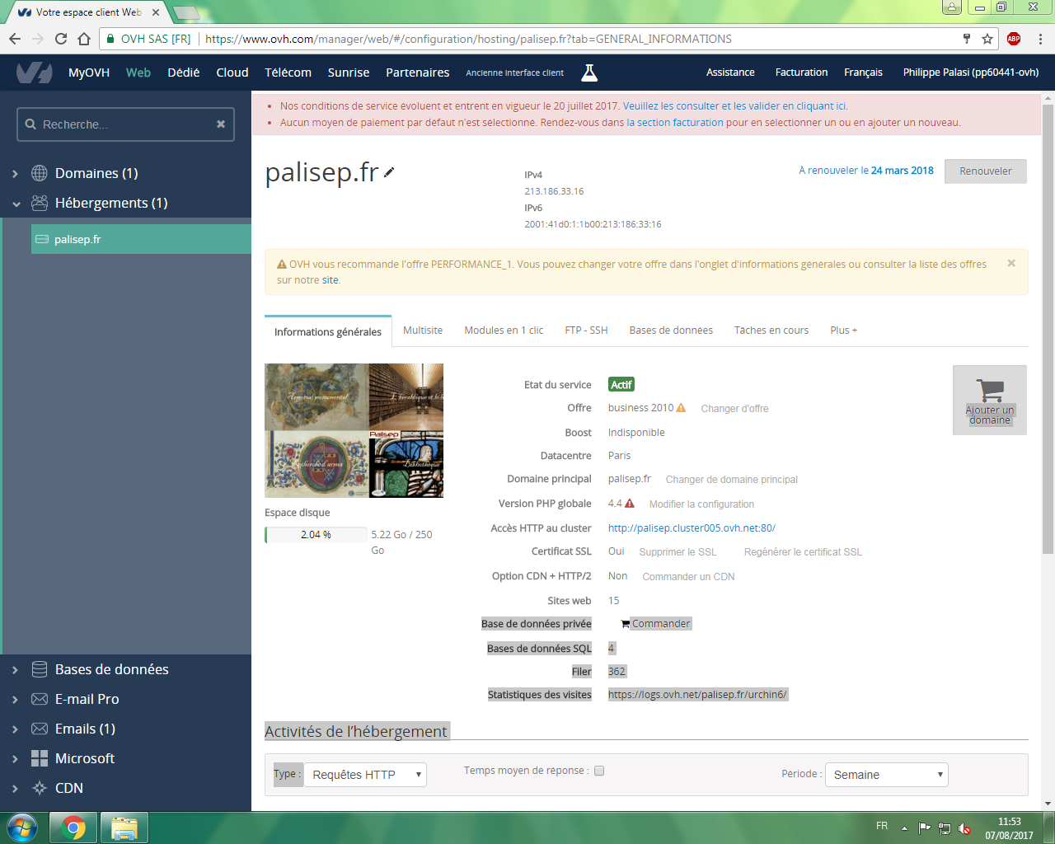

On peut voir la taille de l’espace web encore disponible, le trafic hebdomadaire/mensuel/annuel, etc.

On peut aussi y récupérer les différentes bases de données. Afin de télécharger les bases de données (après modification de l’une d’entre elles, par exemple), cliquez sur l’onglet « Bases de données », cliquez sur le rouage de la base à télécharger, choisissez « Créer une sauvegarde », choisissez la date de sauvegarde, cliquez « Suivant », puis « Valider ». Il suffira de changer l’extension du fichier en .sql.

* + 1. Administration

La partie administration du menu va permettre de gérer les contacts, voir les factures, ainsi que des informations concernant les procédures administratives

